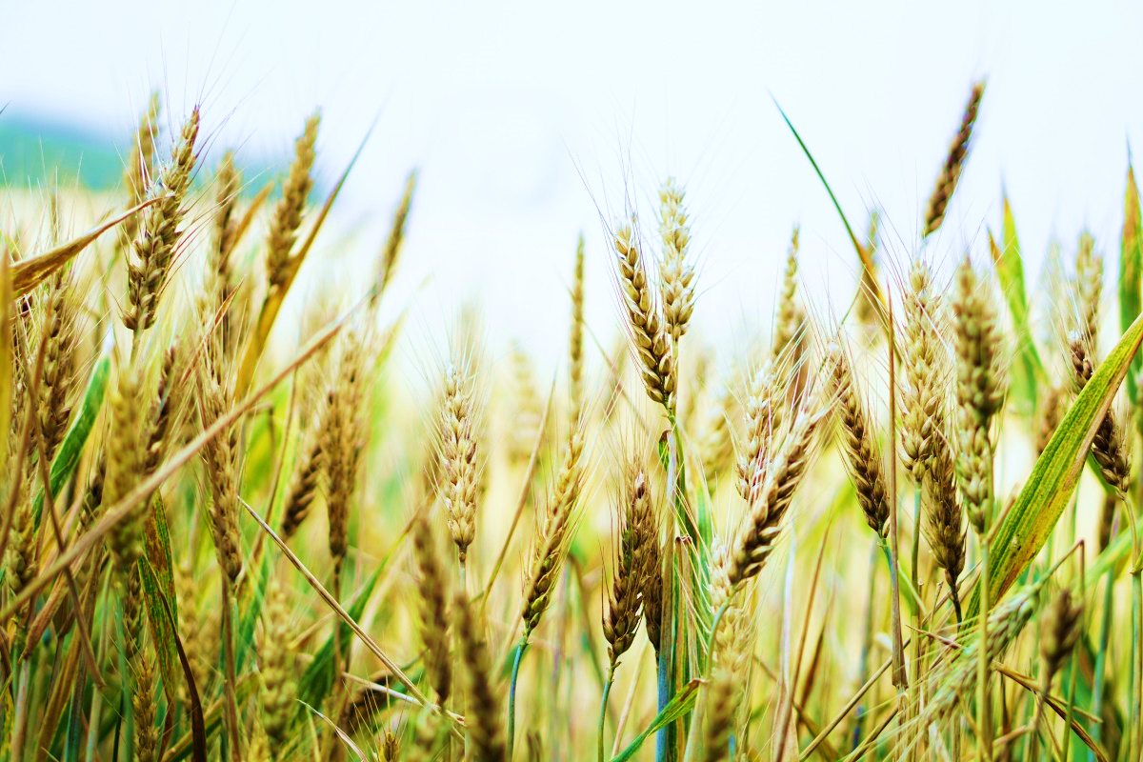
Si on en parlait ? NN°

le SYSTÈME
ALIMENTAIRE

N° 6 - Décembre 2025

Sommaire
- Editorial : Dérégulation tout azimut Gérard Casolari
- Fête de l’Humanité : Indecosa-CGT, une voix citoyenne au cœur du rassemblement.

Le comportement alimentaire : Entre influences sociales, enjeux de santé et transition durable. Véronique Bourgeois

Initiative d’Indecosa CGT 65. Aline Mahous

- Le Nutri-Score : Où en est-on ? Annie Sicard
- Permettre à tous de bénéficier d’une alimentation de qualité en quantité suffisante. Marie Nolot
- Les croyances alimentaires : comment nos idées influencent ce que nous mangeons. Véronique Bourgeois

Editorial : Dérégulation tout azimut

Notre monde est en plein bouleversement. L’élection de chefs d’états d’extrême droites voire fascistes et la montée de ces idées nauséabondes y compris en Europe est dramatique. Leur objectif politique est de privilégier le marché, supprimer tous les organismes et toutes les règles qui gênent leur commerce pour faire toujours plus de profits. Cette politique de dérégulation touche aussi notre pays. Quelques exemples.
- Une véritable bataille d’influence s’est jouée à l’échelle européenne autour du Nutri-Score. Soutenu par plusieurs États membres, le logo s’est heurté à la résistance des géants de l’industrie agroalimentaire et de pays comme l’Italie, farouchement opposés à son adoption. Après des années de lobbying, de désinformation et de divisions politiques, la Commission semble avoir enterré l’idée d’un étiquetage nutritionnel commun. La demande de rendre obligatoire le Nutri-Score en France s’est heurté aux mêmes blocages. Le Sénat et le parlement se sont aussi opposés à cette avancée pour les consommateurs.
- La Commission européenne tente de déréguler massivement les pesticides via le projet dit « Omnibus VII » sur la sécurité des aliments. Si elle était adoptée, cette proposition entraînerait une régression sans précédent du niveau de protection des Européens et de l’environnement contre les effets néfastes des pesticides. En déréglementant les pesticides chimiques, la Commission européenne ferait reculer l’Europe de trente ans.
- La loi Duplomb en est un autre exemple. Derrière l’objectif affiché de simplifier le quotidien des agriculteurs, cette loi remet en cause des garde-fous environnementaux patiemment construits depuis deux décennies. Si le rejet massif des consommateurs (pétition de plus de 2 millions de signataires en quelques jours) a permis de bloquer la réintroduction d’un néonicotinoïde le reste du projet demeure : mesures favorables à l’industrie de la viande, classement des réservoirs d’eau dont les bassines en « ouvrages d’intérêt général majeur », allègement des critères de protection des zones humides, etc. Il est aussi envisagé la suppression de l’ANSE et de l’Office français de la biodiversité (OFB). C’est une attaque frontale contre la santé publique, la biodiversité, la cohérence des politiques climatiques, la sécurité alimentaire, et le bon sens.

- La lutte de classe s’intensifie. Plusieurs camarades secrétaires d’UD ont été trainés devant les tribunaux sous des prétextes fallacieux. Et aujourd’hui, c’est notre secrétaire générale, Sophie Binet, qui est accusée d’insulter le patronat. « On ne fera pas taire la CGT et sa secrétaire générale », écrit la direction de la confédération en critiquant une « énième procédure baillon de la part d’un lobby patronal financé par un milliardaire d’extrême droite, Pierre-Edouard Stérin ».

Il y a aujourd’hui, dans notre pays, une volonté de criminaliser l’action syndicale. La France s’enfonce dans un obscurantisme sur fond judiciaire. Indecosa doit continuer, dans et avec la CGT, à informer, proposer, agir, lutter pour la défense des consommateurs et des citoyens.
Gérard Casolari- Indecosa CGT 83

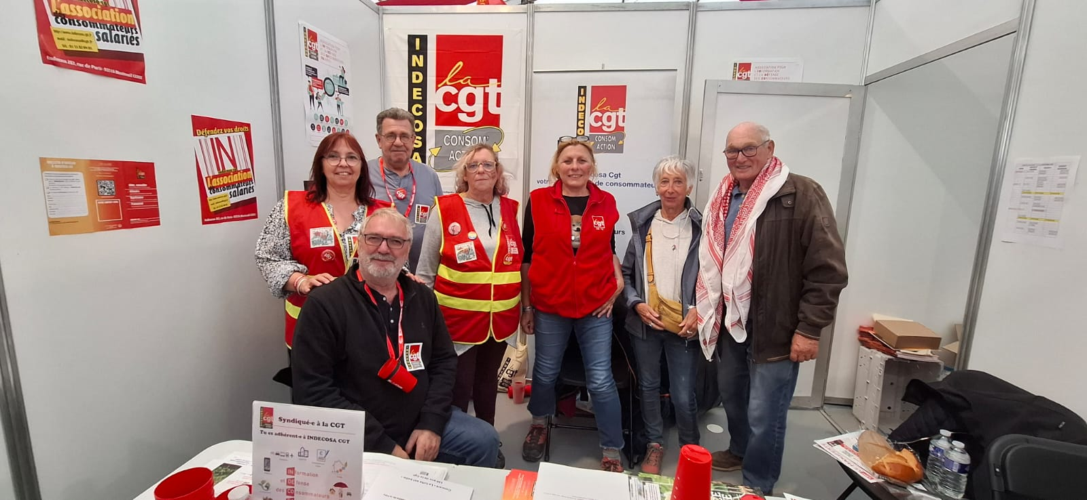
Fête de l’Humanité : Indecosa-CGT,
une voix citoyenne au cœur du rassemblement

La Fête de l’Humanité, événement emblématique du paysage militant et culturel français, a une nouvelle fois rassemblé des milliers de personnes à Plessis-Pâté. Entre concerts, débats, stands associatifs et rencontres engagées, ce grand rendez-vous populaire a offert un espace unique de dialogue, de solidarité et de mobilisation.
Parmi les nombreuses présences militantes, Indecosa-CGT s’est distinguée par son engagement concret et sa proximité avec les visiteurs. Sur son stand, les bénévoles ont animé des échanges autour des droits des consommateurs, de la défense des services publics, et de la justice sociale. Grâce à des outils pédagogiques, des visuels clairs et des jeux interactifs, l’équipe a su capter l’attention des petits comme des grands, tout en transmettant des messages essentiels sur la consommation responsable et l’accès équitable aux services.
Cette participation active a permis à Indecosa-CGT de renforcer ses liens avec d’autres collectifs, de recueillir des témoignages précieux, et de faire entendre une voix citoyenne forte dans un espace de réflexion et de fête. Elle illustre aussi la volonté de l’association de rester au plus près des réalités vécues par les usagers, en transformant les revendications en actions concrètes.

Le comportement alimentaire : entre influences sociales, enjeux de santé et transition durable
Le comportement alimentaire est un phénomène complexe, façonné par une multitude de facteurs individuels, culturels, économiques et environnementaux. Les recherches actuelles mettent en lumière les dynamiques qui orientent nos choix alimentaires et les leviers pour favoriser une alimentation plus saine et durable.
Des habitudes en mutation face aux enjeux écologiques
Les modes de consommation évoluent lentement vers une alimentation plus respectueuse de l’environnement. Toutefois, cette transition reste freinée par des habitudes bien ancrées, des contraintes budgétaires et un manque d’information claire. Rendre les fruits et légumes plus accessibles et valoriser leur rôle dans une alimentation durable sont des priorités.

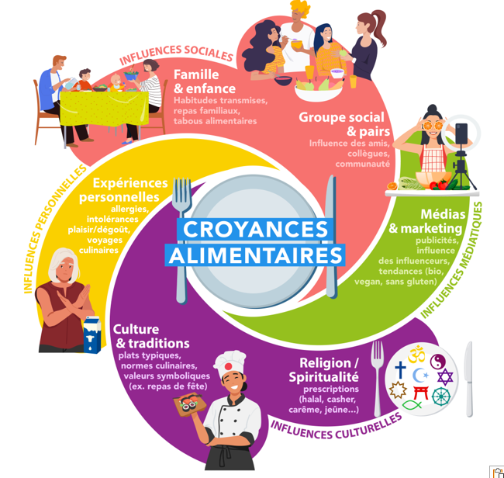.

L’influence ambivalente des réseaux sociaux
Les réseaux sociaux jouent un rôle croissant dans la construction des comportements alimentaires. D’un côté, ils peuvent encourager la consommation de produits sains via des influenceurs ou des communautés engagées. De l’autre, ils diffusent aussi des normes esthétiques irréalistes et des messages nutritionnels parfois erronés, contribuant à des troubles du comportement alimentaire, notamment chez les jeunes.
Le poids du marketing alimentaire
Le marketing des produits ultra-transformés riches en sucre, sel et graisses exerce une influence majeure sur les choix alimentaires. Cet environnement, qualifié d’obésogène, rend difficile l’adoption d’une alimentation équilibrée, en particulier pour les publics les plus vulnérables.
Les croyances de santé et les différences de genre
Les croyances personnelles sur ce qui est « bon pour la santé » varient selon le genre. Ces représentations influencent directement la consommation de fruits et légumes, et peuvent expliquer certaines disparités entre hommes et femmes en matière de nutrition.
Le comportement alimentaire est aussi une question de droits et d’accès. Indecosa CGT défend une alimentation saine, durable et accessible à toutes et tous, en luttant contre les inégalités sociales et les dérives du marketing. À travers ses actions locales et nationales, elle milite pour une meilleure information des consommateurs, la valorisation des circuits courts, et le respect des besoins fondamentaux dans les politiques publiques. Parce que bien manger ne devrait jamais être un privilège, mais un droit.
Véronique Bourgeois –Indecosa CGT 12

Initiative d’Indecosa CGT 65
Dans le cadre du festival ALIMENTERE « Notre avenir est dans notre assiette » l’association a organisé une soirée débat à partir de la projection du documentaire « Manger pour vivre » de Valérie Simonet.
36 personnes ont participé à cette initiative. Ils représentaient : Confédération Paysanne, Amis de la Conf, Pcf 65, UD-CGT 65, Cimade, bénévoles restos du Cœur, association « Chrétien en milieu Rural », conseil municipal de Tarbes, CCAS centre communal de Séméac, Gab 65 aide à l’agriculture biologique, un ancien maire.
Le documentaire présentait 2 formes d’aide alimentaire :
- Des associations caritatives de distribution d’aide alimentaire.
- Une association misant sur une caisse alimentaire commune, forme de Sécurité Sociale Alimentaire.
Le débat a permis d’aborder nombre de questions comme : le rôle indispensable des paysans autour d’une agriculture raisonnée, la relocalisation de la production, la souveraineté alimentaire ; l’opacité de la PAC ; l’expérience du bio en lien avec les resto du cœur ; la forfaiture de l’agroalimentaire qui produit des aliments spécifiques et bas de gamme pour l’aide alimentaire en engrangeant du crédit d’impôt ; l’aide alimentaire comme moyen d’acheter la paix sociale ; le développement de jardins collectifs pour alimenter les cantines scolaires ; la recherche de droits nouveaux au travers de la Sécurité Sociale Alimentaire qui fait débat. Bref, un débat riche et intense qui demande à renouveler ce type d’expérience.
Aline MAHOUS – Indecosa CGT 65
Le Nutri-Score : où en est-on ?

Ce logo à 5 couleurs, est apparu depuis quelques années en France sur l’emballage de certains produits alimentaires.

Quelle est donc sa signification ?

Il renseigne d’un seul coup d’œil sur les propriétés nutritives du produit et s’il est bon pour la santé (A) ou pas bon du tout (E). Il a été conçu et élaboré à la demande du ministère des Solidarités et de la Santé par l’équipe du Pr Serge Hercberg, dans les laboratoires de l’Inserm avec l’expertise de l’ANSES et du Haut Conseil de la Santé Publique.
Il a subi, depuis sa création jusqu’à ces récents évènements, de multiples embûches et attaques. Une longue lutte pour le faire accepter et faire reconnaître son efficacité est toujours en cours.

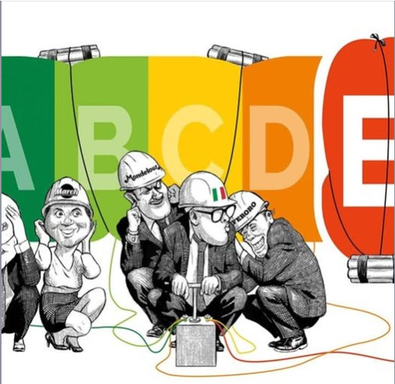

Un petit rappel historique est nécessaire pour comprendre où l’on en est aujourd’hui :

- Proposé en 2014, il fait partie, en 2016, de la Loi de Modernisation du Système de Santé (26/01/2016) ;
- Mis en place en 2017 par le gouvernement français (arrêté du 31/10/2017) et basé sur le volontariat des entreprises ;
- Adopté par plusieurs pays de la communauté Européenne en 2018,2019, 2021.
- Constitution d’un comité de pilotage transnational qui émet des rapports sur les impacts et propose des améliorations possibles dans les critères d’attribution du Nutri-Score ;
- Actions auprès de l’Union Européenne pour le rendre obligatoire dans tous les pays de l’Union. Celle-ci, favorable au projet en 2021, suspend toute décision en attente des nouvelles élections, puis cède aux attaques des lobbies de l’agroalimentaire, à l’offensive tous azimuts de l’Italie et renonce ;
- Mise à jour de l’algorithme en 2022 et 2023 prenant en compte les progrès des connaissances scientifiques concernant l’incidence sur la santé des colorants, conservateurs, émulsifiants et autres additifs. Plus sévère pour les produits sucrés et les boissons édulcorées, il a été mis en application en 2024 dans certains pays et en France seulement le 13 mars 2025. Ces changements de calculs leur étant défavorables, ont provoqué le départ de certaines marques (Danone, Bjorg…) ;
- Une nouvelle évolution du Nutri-Score est à l’étude pour mieux identifier les produits ultra-transformés (un liseré sombre entourerait le logo).

Nouvel épisode et sûrement pas le dernier :

- L’assemblée nationale a voté le 7 novembre 2025 l’affichage obligatoire du Nutri-Score, lors de l’examen du projet de budget de la sécurité sociale en excluant certains produits bénéficiant de certains labels (AOP, AOC, IGP) malgré l’avis défavorable de la ministre de la santé. Un amendement visant à mettre en place une taxe de 5 % du chiffre d’affaires pour les entreprises en cas de non-affichage et dont le produit serait affecté à l’Assurance Maladie a aussi été adopté.
- C’était sans compter sur l’opposition du Sénat !
- Les sénateurs, inquiets que cette disposition ne pénalise les produits de leur terroir et les petites exploitations familiales, ont supprimé cette taxe de l’article.
- De son côté, le gouvernement a maintenu son opposition à l’obligation de l’affichage.
- Enfin, le parlement vient de rejeter le texte. Le combat continue.

En conclusion :

Tout au long de ces années le Nutri-Score a suscité de nombreuses polémiques et a dû faire face à de multiples Fake news propagées par les lobbies sur les réseaux sociaux.
Pourtant, de nombreuses études scientifiques rapportent les impacts positifs et l’importance de ces informations auprès des consommateurs.
Alors que l’on constate une augmentation des maladies chroniques liées à la nutrition l’État français « a le devoir de prendre toutes mesures visant à préserver et promouvoir la santé publique ».

Rendre le Nutri-Score obligatoire est donc nécessaire pour contribuer à l’amélioration nutritionnelle de l’alimentation et par conséquent l’amélioration de la santé de la population. Par ailleurs, cela incitera les marques à améliorer la composition de leurs produits.

En attendant, le prochain vote à l’assemblée nationale il faut continuer à faire signer la pétition : https://petitions.assemblee-nationale,fr/initiatives/i-4753

Sicard Annie - Indecosa CGT 83

« Permettre à tous de bénéficier d’une alimentation de qualité en quantité suffisante »
Le rapport sur l’alimentation du Conseil économique, social et environnemental (CESE avril 2025)
Le CESE alerte sur une urgence sociale et sanitaire liée à la précarité alimentaire, avec 16% de la population touchée et une multiplication par trois du recours à l’aide alimentaire en dix ans. Il souligne aussi le poids croissant des pathologies alimentaires (obésité, diabète, maladies cardiovasculaires) et une souveraineté alimentaire fragilisée, notamment dans les filières fruits et légumes.
Afin de garantir à tous les consommateurs français l’accès à une alimentation saine, durable et locale, dans un contexte de précarité alimentaire croissante et de risques sanitaires liés aux mauvaises habitudes alimentaires, le CESE propose des recommandations réparties en quatre axes stratégiques :
1. Faire de l’alimentation une grande cause nationale avec une gouvernance interministérielle dédiée pour coordonner les politiques publiques ;
2. Améliorer la qualité nutritionnelle via des mesures comme la généralisation du Nutri-Score, la régulation de la publicité alimentaire, et le soutien aux filières agricoles responsables ;
3. Lutter contre la précarité alimentaire en renforçant les dispositifs d’aide, en organisant des Assises nationales et en assurant un financement pérenne ;
4. Mobiliser la restauration collective comme levier de transition, en favorisant l’accès aux produits locaux et bio dans la commande publique.
Par ailleurs, le rapport promeut la diffusion des Projets Alimentaires Territoriaux (PAT) afin de structurer localement les filières en mobilisant tous les acteurs (collectivités, producteurs, associations, consommateurs), d’articuler justice sociale et transition écologique, de garantir l’accès à une alimentation de qualité et de développer l’éducation au goût et à la nutrition.
Au cœur de la transition alimentaire, ces PAT permettront de soutenir une alimentation durable au niveau territorial, tout en agissant à l’échelle de la France pour coordonner les politiques publiques et faire de cette question une priorité nationale majeure.
Pour en savoir plus : https://www.lecese.fr/sites/default/files/pdf/Avis/2025/2025_10_PBAQQ.pdf
Marie NOLOT - Indecosa CGT 57

Les croyances alimentaires : comment nos idées influencent ce que nous mangeons
Nos choix alimentaires ne dépendent pas uniquement de ce que nous savons sur la nutrition. Ils sont aussi guidés par des idées que nous avons sur les aliments : ce qu’ils font à notre corps, ce qu’ils représentent, ou ce qu’ils disent de nous. Ces croyances se forment dès l’enfance et évoluent avec le temps, les expériences, la culture et les émotions.
Même si l’on connaît les recommandations nutritionnelles, nos habitudes sont souvent dictées par nos croyances : On peut éviter un aliment jugé « trop gras » ou « trop sucré », même si ce n’est pas le cas.
Certains aliments sont perçus comme « bons pour la santé » ou « mauvais pour la digestion » sans preuve scientifique. Près de 60 % des Français déclarent manger certains aliments parce qu’ils les croient bons pour leur santé, même sans en connaître la composition exacte.

Des différences entre les femmes et les hommes
Les croyances alimentaires varient selon le genre :
Les femmes sont plus attentives à la santé dans leurs choix alimentaires. Elles consomment plus de fruits et légumes et évitent davantage les produits jugés trop gras ou sucrés.
Les hommes, eux, privilégient le plaisir et la quantité. Ils consomment plus de viande et sont moins influencés par les messages de prévention.
Selon une enquête récente, 72 % des femmes disent faire attention à l’impact de leur alimentation sur leur santé, contre 54 % des hommes.

Des croyances liées à la santé
Les croyances de santé sont très présentes : Certains aliments sont considérés comme « détox », « anticancer » ou « bons pour le cœur », parfois sans fondement.
Des régimes sont suivis pour leurs effets supposés sur la santé, même s’ils peuvent être déséquilibrés.
Un Français sur deux pense qu’il peut améliorer sa santé uniquement en changeant son alimentation, sans consulter de professionnel.

Alimentation et pouvoir d’achat : un lien direct
Le pouvoir d’achat influence fortement les choix nutritionnels : Près de 40 % des Français déclarent renoncer à certains produits frais ou sains à cause de leur prix.
Les fruits, légumes, poissons ou produits bio sont souvent perçus comme « bons pour la santé mais trop chers », ce qui freine leur consommation.
À l’inverse, les produits ultra-transformés, moins coûteux et plus rassasiants, sont parfois choisis par défaut, même s’ils sont moins favorables à la santé.
Cette réalité économique renforce certaines croyances : « manger sain coûte cher », « les produits industriels sont plus pratiques », ou encore « on ne peut pas bien manger avec un petit budget ».

Ce que pense Indecosa-CGT
L’association de défense des consommateurs Indecosa-CGT souligne que les croyances alimentaires sont souvent façonnées par la publicité, les lobbies agroalimentaires et le manque d’éducation nutritionnelle.
Renforcer l’information indépendante sur les aliments.
Lutter contre les fausses promesses santé dans les produits transformés.
Donner aux citoyens les moyens de comprendre ce qu’ils mangent, au-delà des idées reçues.
Pour Indecosa-CGT, mieux connaître les croyances alimentaires permet de mieux défendre les droits des consommateurs et de promouvoir une alimentation plus juste et plus saine.
Véronique Bourgeois - Indecosa CGT 12

Précarité alimentaire :
16% de la population française touchée
La précarité alimentaire est devenue plus visible depuis la crise sanitaire liée au Covid-19 et la période d’inflation qui a suivi.

De 7% à 16% de la population vit une forme de précarité alimentaire
D’après les précédentes enquêtes du Crédoc, de 10% à 16% des Français déclaraient qu’il leur arrive de ne pas avoir assez à manger. Outre cet indicateur d’insuffisance alimentaire quantitative, l’enquête du Crédoc de 2025 il en ressort que :
- faute de moyens financiers :
  - 16% des répondants doivent restreindre leur alimentation,
  - 9% ne peuvent pas manger de viande, de volaille ou de poisson, même tous les deux jours,
  - 7% réduisent chaque semaine le nombre de leurs repas, et 9% les portions ;
- 12% disent qu’il leur arrive ne pas avoir assez à manger.
Ces indicateurs révèlent différentes formes de précarité alimentaire toutes les personnes en insuffisance alimentaire ne sont pas dans l’incapacité de manger des protéines animales tous les deux jours, et inversement.

